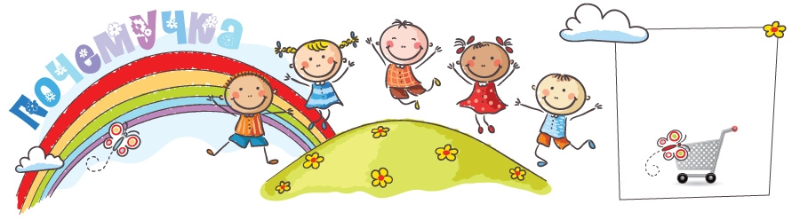
Он взрослых изводил вопросом «Почему?»
Его прозвали «маленький философ»
План работы на неделю
03.08-07.08
Не рвите цветы, не рвите. Пусть будет нарядной Земля!
№ | наименование | сроки | ссылки
1 | Первое «ПОЧЕМУ?»  - Подведение итогов за прошедшую неделю  - Конкурс поделок из природного материала | 03.08.2020  -  07.08.2020 | https://youtu.be/Y_CV1SjlIjM  https://yandex.kz/video/preview/?filmId=1201478306469070438&url=http%3A%2F%2Fwww.youtube.com%2Fwatch%3Fv%3DhDCWMMDQYrM&text=%D0%9E%D1%81%D0%B5%D0%BD%D0%BD%D0%B8%D0%B5%20%D0%9F%D0%BE%D0%B4%D0%B5%D0%BB%D0%BA%D0%B8%20%D1%81%20%D0%94%D0%B5%D1%82%D1%8C%D0%BC%D0%B8%20%2F%2F%20%D0%9F%D0%BE%D0%B4%D0%B5%D0%BB%D0%BA%D0%B8%20%D0%B8%D0%B7%20%D0%9F%D1%80%D0%B8%D1%80%D0%BE%D0%B4%D0%BD%D0%BE%D0%B3%D0%BE%20%D0%9C%D0%B0%D1%82%D0%B5%D1%80%D0%B8%D0%B0%D0%BB%D0%B0&path=sharelink
2. | Второе «ПОЧЕМУ?»  Не рвите цветы, не рвите.  Пусть будет нарядной Земля! | 03.08.2020 | https://yandex.kz/video/preview?filmId=10977510649032531790&url=http%3A%2F%2Fwww.youtube.com%2Fwatch%3Fv%3DjtapDJ8-8LE&text=%D0%9E%D1%81%D1%82%D0%BE%D1%80%D0%
3. | Третье «ПОЧЕМУ?»  «Красота вокруг нас» | 04.08.2020 -06.08.2020 | Фотографии, рисунки интересных растений, понравившихся цветов, деревьев, травы
4. | Четвертое«ПОЧЕМУ?»  «Интересно знать»  Почему нужно беречь растения?  Шишкин лес. «Лесная аптека»  Шишкин лес. «Ядовитые грибы» | 05.08.2020 | https://allforchildren.ru/why/why139.php  https://youtu.be/DoIfo_We3sI  https://youtu.be/Y_CV1SjlIjM
5. | Пятое «ПОЧЕМУ?»  Познавательная викторина "Живая природа" | 07.08.2020 | https://onlinetestpad.com/ru/testview/353581-poznavatelnaya-viktorina-zhivaya-priroda

